 Викторина

«Литература и кино»

1. Этот актер сыграл почти всю нечисть в советских сказочных фильмах, и всякий раз ему накладывали сложный грим. Почти не понадобился он ему только для роли Кащея Бессмертного. Актёр был худым от природы, вдобавок к этому, во время Второй мировой войны заразился малярией в эвакуации в Душанбе, превратившись в живой скелет весом 45 килограммов. Назовите актера.

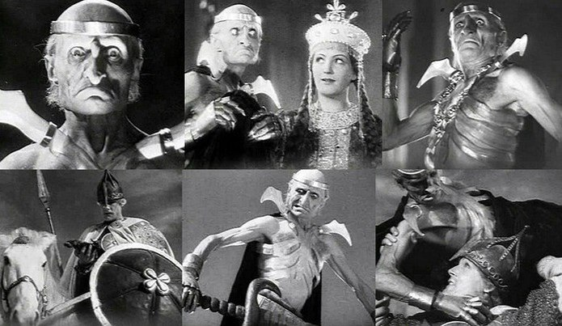

2. Из какого фильма кадр?

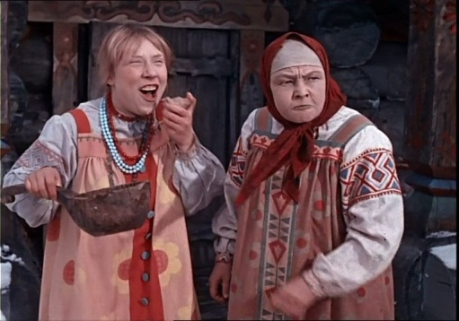

3. Из какого фильма цитата?

*- Шурик, может, не надо?   
 - Надо, Федя, надо!*

4. Этот роман экранизирован в 1979 году на Одесской киностудии — фильм **«Место встречи изменить нельзя»**, режиссёр Станислав Говорухин. О каком романе идет речь? Название романа. Автор.

5. Литературный источник фильма **«А зори здесь тихие»?**

6. Литературный источник фильма «Кортик»?

7. Как называется фильм, созданный по мотивам произведения У. Шекспира «***Много шума из ничего» ?***

8. Литературный источник фильма «Алые паруса**»**  ( режиссёр  Александра Птушко)?

9. Сколько раз был экранизирован российскими кинорежиссерами самый  мистический романа XX –го века «Мастер и Маргарита» М. Булгакова?   
10. Когда я просто на тебя смотрю,  
    то за тебя судьбу благодарю.  
    Когда твоя рука в моей руке,  
    то все плохое где-то вдалеке.  
  Когда щекой к твоей я прислонюсь,  
      то ничего на свете не боюсь.  
    Когда я глажу волосы твои,  
    то сердце замирает от любви.  
  Когда гляжу в счастливые глаза,  
    то на моих от нежности слеза.  
Автор этих стихотворных строк  народный артист СССР, кинорежиссер, сценарист, поэт.  Назовите его фамилию.

11. *«Служкин проводил самостоятельную работу в девятом "Б". Заложив руки за спину, он вкрадчивой походкой перемещался вдоль рядов.  
-Бармин, окосеешь.  Петляева, вынь учебник из парты. Тютин, не с той страницы списываешь. Поспелова, я у тебя уже две тетрадки отнял и  третью отниму! Чебыкин, я тебе честно говорю, что у Смирновой сущая ерунда написана, так что не вертись. Деменев, ты и фамилию у Шахова     тоже спиши - для честности.  
На учительском столе высилась стопа конфискованных учебников и тетрадей. Быстро развернувшись, Служкин рявкнул:  
 -Рукавишников, если еще раз попытаешься украсть тетрадь с моего стола, сразу поставлю единицу, ясно? Класс шумел, шептался, ерзал.  На доске белели два столбика вопросов для самостоятельной: вариант "а" и вариант "б".  
- Время! - наконец объявил Служкин и стал бесцеремонно выдирать листочки прямо из-под* рук ожесточенно строчивших учеников»

Перед вами отрывок из романа известного российского писателя, по которому в 2013        году режиссером А. Велединским  был снят одноименный фильм.  Как называется роман? Кто его автор?

12. Где до встречи с Геной жил Чебурашка, герой сказочной повести  Э. Успенского «Крокодил Гена и его друзья» и мультфильмов «Крокодил Гена» и «Чебурашка»,   снятых  по этой повести?

**13.**  «Прекрасное далёко, не будь ко мне жестоко,  
       Не будь ко мне жестоко, жестоко не будь.  
       От чистого истока в прекрасное далёко,  
       В прекрасное далёко я начинаю путь» - это припев песни композитора  Евгения Крылатова, прозвучавшей  в детском телевизионном художественном фильме.  
**Как называется этот фильм? По мотивам какой фантастической повести он снят?**

**14*.*** На основе какого классического произведения построен сюжет нашумевшего фильма Романа Качанова «Даун Хаус»?

**15.** Как назывался французский фильм с Мариной Влади по мотивам повести Александра Ивановича Куприна «Олеся»?

16. На съемках какого фильма скончался известный советский режиссер Иван Александрович Пырьев?



Ответы направлять по эл. адресу: [faniya-83@mail.ru](mailto:faniya-83@mail.ru)

или сдавать Ивановой Ф.Н. (кл. 46 )

до 20 ноября.

Желаем успеха!